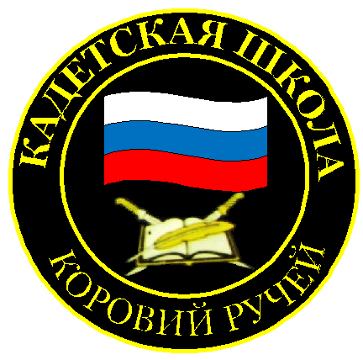
№ 7 (101), февраль 2017
Вестник кадетских классов
Учредители: командно-руководящий состав и совет командиров
МБОУ «Кадетская СОШ» с.Коровий Ручей
Усть – Цилемского района Республики Коми

С ДНЕМ ЗАЩИТНИКА ОТЕЧЕСТВА!
Вечер памяти защитников Ленинграда
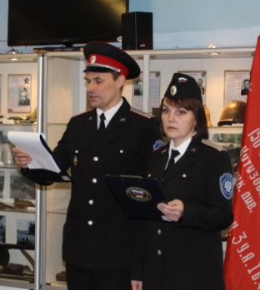
Накануне 73-ей годовщины снятия блокады с города Ленинграда, в кадетской школе села Коровий Ручей прошел вечер памяти наших земляков, защищавших северную столицу в годы Великой Отечественной войны. Трагическая история города, его жителей и защитников и спустя десятилетия заставляет замирать сердце. Это особенно остро чувствуется, когда с судьбой Ленинграда непосредственным образом связана судьба твоей семьи. Именно об этом говорили все собравшиеся в этот вечер в кадетской школе. Вместе с кадетами, офицерами и преподавателями школы в мероприятии приняли участие глава сельского поселения А.М.Антонов, сотрудники райвоенкомата, историко-мемориального музея имени А.В.Журавского, активисты первичной ветеранской организации села Коровий Ручей.
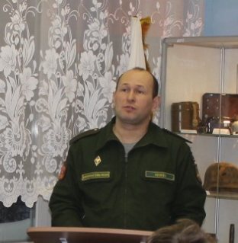
Открывая вечер, ведущие прочитали отрывок из стихотворения фронтового поэта Михаила Матусовского «На северо-западном фронте», и показали небольшой документальный фильм о героической обороне города, чтобы напомнить всем о том, в каких нечеловеческих условиях приходилось сражаться защитникам Ленинграда. Особо подчеркнув то, что солдаты, зная, что в городе каждый день от голода и холода умирают дети, шли в отчаянные атаки, стараясь разорвать кольцо окружения.
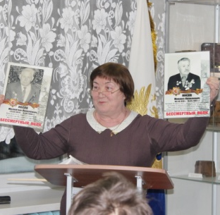
О смелости и самопожертвовании солдат и офицеров нашей армии рассказал сотрудник Усть-Цилемского военного комиссариата Носов Евгений Борисович. Он отметил, что в общей победе есть немалая заслуга наших земляков, призванных в годы войны Усть-Цилемским военкоматом.
Педагог нашей школы, отличник народного образования Шишелова Лидия Михайловна рассказала историю своего отца - Носова Михаила Яковлевича, участника сражения за Ленинград, потерявшего в кровопролитных боях ногу. От ее рассказа у присутствующих на глазах наворачивались слезы. Затаив дыхание мы слушали рассказ о том, как двадцатилетний мальчишка получил в госпитале письмо от молодой жены, которая написала, что любит и ждет его несмотря ни на что. Как это письмо ходило из рук в руки по всему лазарету, где были такие же как Михаил - искалеченные, контуженные, без рук, без ног, со страшными ожогами защитники Отечества. Многим из них именно это письмо, дало надежду, что их тоже ждут и любят, и все самое страшное уже позади.
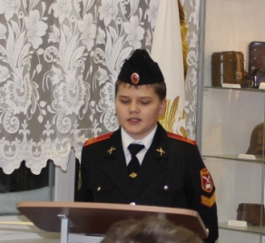
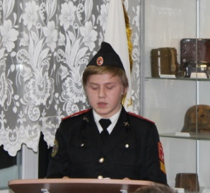
Очень важно, что память о героическом подвиге нашего народа бережно хранится во многих семьях. С историей своего прадедушки -защитнике Ленинграда, Каневе Василии Яковлевиче, выступил кадет 7 взвода вице младший урядник Дмитрий Поздеев. Семья Василия Яковлевича. В 1942 году получила на него похоронку, а через несколько месяцев он сам вернулся домой, раненый, но живой, с боевыми орденами и медалями. Кадет 6 взвода, Емельян Чуркин рассказал о своем прадеде, воевавшем под Лениградом – командире пулеметного расчета, сержанте Кириллове Григории Григорьевиче, славный боевой путь которого был отмечен тремя боевыми медалями «За отвагу» и высшей солдатской наградой орденом «Славы».
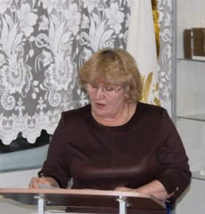
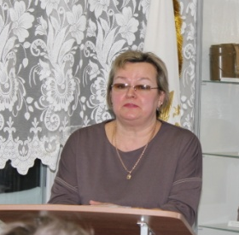
В воспитательной работе наша школа активно сотрудничает с ветеранскими организациями, представители которых частые гости на наших мероприятиях. Председатель первичной ветеранской организации села Коровий Ручей, Екатерина Эммануиловна Пфефер рассказала участникам вечера памяти о жителях сельского поселения, участвовавших в битве за Ленинград. Она сообщила, что сбор материала еще идет, буквально каждый год история открывает свои тайны, возвращая нам имена героев и их подвиги. Активист ветеранского движения Торопов Владимир Иванович поблагодарил учащихся и коллектив кадетской школы за огромную работу по сохранению исторической памяти о наших героях-земляках. Научный сотрудник музея имени А.В. Журавского Наталья Викторовна Осташова рассказала о героизме наших земляков воевавших под Ленинградом, о детях, чудом спасенных из осажденного города, в числе которых был ее отец Лисицын Виктор Семенович.
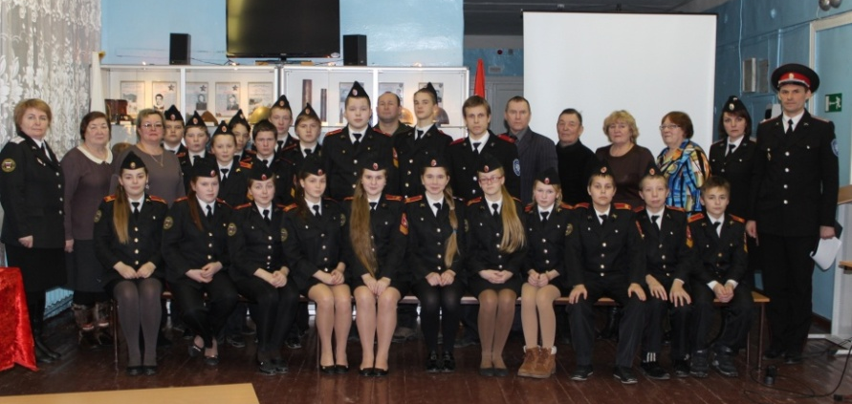
А завершился вечер замечательной песней «Непокоренный Ленинград», которую исполнил преподаватель истории нашей школы Дуркин Дмитрий Васильевич.
Уже после окончания мероприятия его участники еще долго не расходились по домам, продолжали обсуждать и вместе переживать услышанное. А это значит, что память народная жива и, несмотря на десятилетия, эхо войны все так же громко звучит в душах и сердцах наследников Великой Победы.
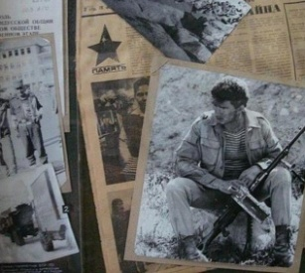
________________________________________________________________
14 февраля 2017 года в 11.15
в МБОУ «Кадетская СОШ» с. Коровий Ручей состоится мероприятие - «Урок мужества, посвященный Дню памяти воинов-интернационалистов и участников локальных войн и вооруженных конфликтов»

Тираж: 50 экземпляров.
169488, Республика Коми,
Усть – Цилемский район,
с. Коровий Ручей, ул. Школьная, 1
тел/факс (82141)99-5-31

Редактор: О.И.Чуркина – зам. директора по ВР

Подборка материала: зам. директора по ВР с кадетскими классами А.Г.Тиранов

